子育て講座
リラックスヨガ
（５組 要予約）
ヨガでホッと一息つきませんか？？
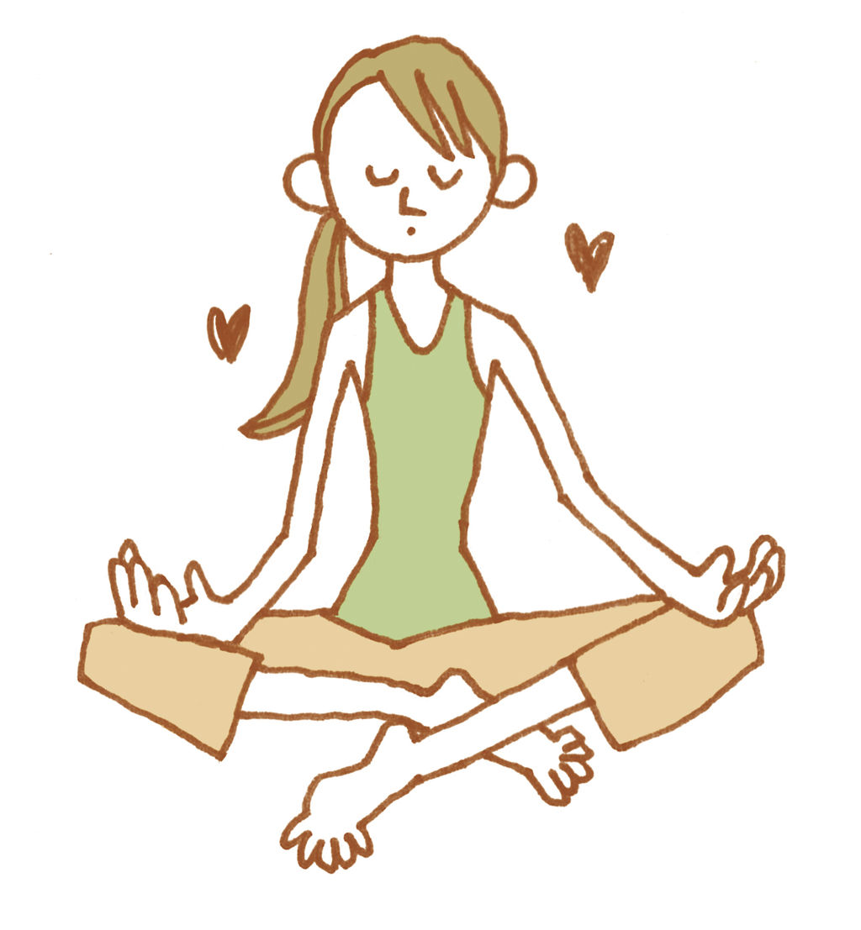
カラダとココロをリフレッシュ！！

講師：薗田まり子氏
＜問い合わせ＞
くすの子保育園 鹿児島市小野4丁目１５－１８
０９９－２９５－３２３３

日 時 令和5年8月29日（火）10時～11時
参加費 無料（駐車場ご利用の方は100円徴収します）
場 所 くすの子保育園 ほしグループ保育室
持参する物 タオル、飲み物
備 考 ・当日は検温と消毒、マスクの着用のご協力をお願い致します。
・参加ご希望の方は、予約をお願いします。
・託児を利用されたい場合は、予約の際にお知らせください。

